**Semana 3: Recursividad Aplicada**

**Datos**

**Materia:** Estructura de Datos Aplicadas

**Alumno:** Eli Haziel Ortiz Ramírez

**Grupo y Grado:** 4 B DSM

](https://github.com/Yayo22124/Estructura-de-Datos.git)

Todos los códigos en:

# Índice

**Índice 2**

**Introducción 3**

**Actividad 3 4**

**Suma de Enteros Positivos (Suma Rusa): 4**

**Mínimo Común Divisor 5**

**Explicar programa 6**

# Introducción

La recursividad, en términos simples, es un concepto fundamental en programación que implica resolver un problema a partir de la solución de subproblemas más pequeños y similares. A través de este informe, exploraremos ejercicios prácticos que utilizan este enfoque, permitiéndonos comprender su aplicabilidad en el ámbito de la programación y sus beneficios para abordar desafíos de manera efectiva y elegante.

# Actividad 3

## Suma de Enteros Positivos (Suma Rusa):

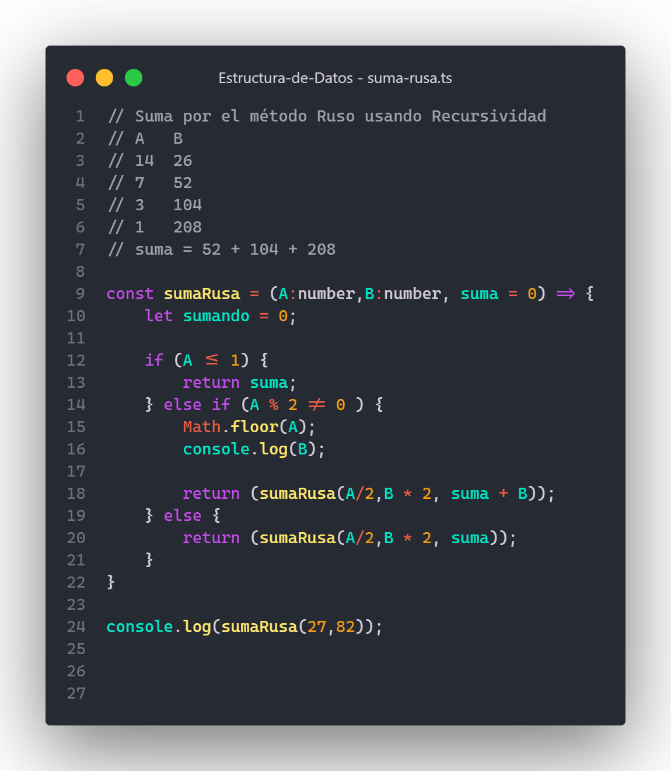Descripción: Un programa que encuentre la suma de los enteros positivos pares desde N hasta 2, Corroborar que si N es impar se imprima un mensaje de error.

## Mínimo Común Divisor

Escribir un programa que calcule el máximo común divisor (MCD) de dos enteros positivos. Si M >= N una función recursiva para MCD es

MCD = M si N = <> 0

MCD = MCD (N,M mod N) si N <> 0

El programa le debe permitir al usuario ingresar los valores para M y N desde la consola. Una función recursiva es entonces llamada para calcular el MCD. El programa entonces imprime el valor para el MCD.

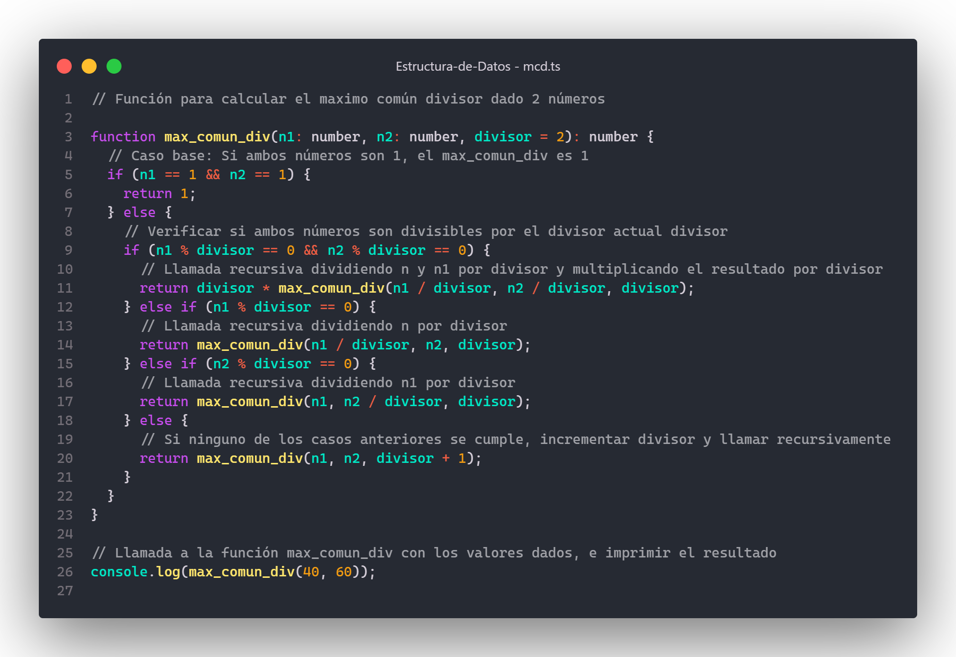

## Explicar programa

El programa es una función recursiva que se repite y llama a sí misma cada que x es menor a 100, en cuyo caso siempre retorna 91, valor que equivale siempre a la cantidad de llamadas que se hace así misma hasta retornar un valor. En caso de que el valor pasado sea mayor a 100, simplemente devuelve ese número menos 10, siempre y cuando sea mayor de 100.